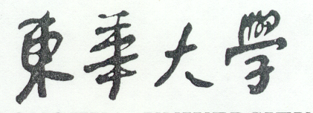

专业学位硕士研究生论文开题报告书

学 号： 2222115
姓 名： 凡玉心
专业学位类别： 工程硕士
专业学位领域： 电子信息
校内导师： 吴乃龙
校外导师： 陈少楠
开题日期： 2023年11月13日

填表日期： 2023年 11月 13日

项目名称 |  | 基于多普勒超声的水下对底计量单元构建及实验研究
选题背景：
自从人类开始在水上航行以来，测量水流和船只在水上的地面速度（SOG）就成为必要。知道洋流的大小和方向可以让早期的海员优化他们的航线规划。此外，了解船舶的SOG和准确的时间信息可以通过航位推算进行导航。
对于自主水下航行器(AUV)和遥控潜水器（ROV）定位是一个特别困难的挑战。“Global”技术通过利用已知位置信息的发射网络进行定位，如全球导航卫星系统(GNSS)、长基线(LBL)网络和超短基线(USBL)网络等。然而，由于水中高频信号快速衰减以及需要进行提前的网络部署带来的范围限制，这些技术通常不适用于水下机器人。因此，大多数AUV主要依赖于“相对”定位技术，通过集成传感器测量来估计姿态。许多AUV依赖于惯性测量单元(IMU)的惯性导航系统(INS)。然而，这些IMU测量容易受到噪声和导航偏差的影响，这些偏差会在相对较短的时间内严重破坏姿态估计，由于AUV运动的六个自由度变得更加复杂。幸运的是，融合其他传感器的测量结果可以显著提高水下航行器的导航精度。例如，多普勒测速仪(DVL)可以帮助估计船体的速度。
随着水下科学的发展，对水下精确导航的需求日益增加。超声多普勒测速仪是非侵入式的，测量是通过使用声学信号进行的，因此不会干扰水流，测量结果更加准确。通过与其他传感器的融合，极大的满足了水下精确导航的要求。
项目计划 |  |  | 起止日期
- 建立多普勒超声模型，优化求解算法，完成多普勒计程仪的仿真实验。  - 利用已有设备完成真实回波的数据采集，验证并优化算法的可靠性。  - 完成多普勒超声的水下对底计量单元的设计及搭建，并将算法移植到设备中。  - 进行真实环境下的长时间实验，验证多普勒超声的水下对底计量单元。  - 汇总实验数据，完成论文。准备毕业答辩。 |  |  | 2023.9-2023.11  2023.11-2024.02  2024.03-2024.09  2024.10-2025.03  2025.03-2025.05
学位论文题目 | 基于多普勒超声的水下对底计量单元构建及实验
学位论文要解决的问题、拟采取的手段（途径）和论文工作计划：
解决的问题：
- 频率估计。根据多普勒效应，求解沿波束方向（换能器轴线方向）的速度，就是确定对单个换能器的发送信号和返回信号之间的频移。在真实环境中，超声回波中掺杂较多的噪声，会影响频移的计算。
- 高频采样和数据处理。超声波的频率较高，所需要的采样频率要求更高。其次，求解频移时需要一定量的采样数据，回波采样数据越多，数据处理时间越长。采样数据较少数，会降低求解的准确性。最后，要对四个换能器进行同时采样和计算，这些对硬件有较高的要求。
拟采取的技术手段（途径）：
- 发送信号是已知的，可以将频率估计问题转换为优化问题，利用智能优化算法对返回信号的采样值进行拟合，该通过迭代寻找全局最优解，能够在复杂的海洋环境中保持良好的性能。多普勒计程仪采用四波束的Janus布局，求解速度，属于超定系统问题，可以采用最小二乘法来解决。
- 采用DSP或FPGA等硬件，实现高频采样和高频计算。采用多线程并行计算，减少运算时间。同时调整算法的参数，实现效率与准确性之间的平衡。
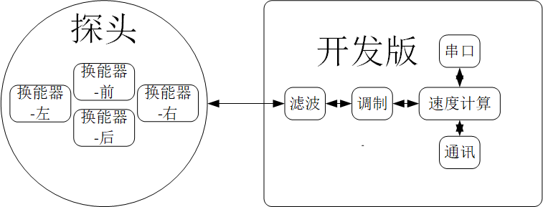

论文工作计划：
- 2023年11月前：完成选题、定题工作，提交开题申请表。
- 2024年6月前：完成相关资料和文献的查询，与导师沟通完成论文框架的构建。
- 2025年4月前：在导师的指导下补充和完善初稿，进一步修改。
- 2025年5月：准备答辩相关工作。
文献综述（需附所查阅文献目录，综述全部用计算机打印，另附页）

专业学位研究生课程学习完成情况
成绩单粘贴处：

是否修满培养计划所规定的课程学分 是R 否□

教学秘书签名： 填写日期： 年 月 日

校外导师信息 | 姓 名 |  | 出生年月
校外导师信息 | 职 称 |  | 工作单位
校外导师信息 | 校外导师所承担的指导任务：
课题涉密情况 | 课题是否涉密： □ 涉密 R 不涉密
课题涉密情况 | 涉密类型： □ 涉及军工保密项目 □ 涉及企业保密协议 □ 其他涉密情况  注:如勾选涉密项目，需提供保密单位提供的证明材料附在开题报告后。开题时未申请课题涉密的，不得以涉密为由对学位论文进行保密。
课题安全风险分析 | 课题涉及危险源类型：□ 电 □ 危险设备 □ 气体钢瓶  □ 危险化学品 □ 危险化学品遗弃物 □ 生物  □ 其他危险源  R 本课题不涉及危险源或危险因素
课题安全风险分析 | 具体风险因素：
课题安全风险分析 | 对应防控或防护措施：
课题安全风险分析 | 安全承诺：  R本人已认真学习《东华大学实验室安全手册》，熟悉实验室各项管理制度和要求，并承诺在开展课题研究期间，将严格遵守实验室各项安全制度和操作规程。  □本课题涉及到化学品，本人已阅读并知悉相关化学品安全技术说明书（MSDS）。  学生签名： 日期： 年 月 日

校外导师意见：

签名：
年 月 日
校内导师意见：

签名：
年 月 日
开题小组意见（从选题的实用价值，对本领域国内外情况的了解程度，本人已从事的实际工作、主攻方向是否明确等方面给予评价）：

等级 | 优 | 良 | 通过 | 不通过 | 组长签名：
等级 |  |  |  |  | 年 月 日

附件：
实验室安全风险因素介绍
一、防控或防护措施
课题涉及危险源 |  | 风险
电 | 室内电压：-220V -380V  大功率设备供电方式：  -固定插座  -空气开关  -移动拖线板  -其他  -拖线板串联  -线缆裸露  -高压、高频电气设备  -大功率电气设备  -加热、烘烤等易引起火灾的电气设备  -易燃易爆环境下使用电气设备  -手持式电气设备  -其他 | -触电  -火灾  -其他风险
设备类 | -特种设备：压力容器  -特种设备：起重机械  -高温高压设备  -高、低温设备  -高转速、易爆裂（砂轮、切割片等）设备  -强震动、高噪音设备  -强磁设备 -激光设备  -真空设备 -液压设备  -空气压缩设备  -明火电炉  -高温油浴设备  -粉尘设备  -其他 | -机械伤害  -辐射伤害  -呼吸系统伤害  -高温灼伤  -低温冻伤  -飞溅伤害  -视力损伤  -听力损伤  -其他风险
气体钢瓶 | -氢气 -甲烷  -乙炔 -氨气  -氧气 -液氮  -一氧化碳  -惰性气体  -其他气体 | -燃烧、爆炸  -窒息  -其他风险
危险化学品 | 易制毒  -硫酸 -盐酸 -丙酮 -醋酸酐  -三氯甲烷 -乙醚 -哌啶 -甲苯 -苯乙酸 -高锰酸钾  易制爆  -硝酸 -发烟硝酸  -高氯酸  -硝酸盐类（如硝酸钠）  -氯酸盐类（如氯酸钠）  -高氯酸盐类（如高氯酸锂）  -重铬酸盐类（如重铬酸锂）  -过氧化物和超氧化物（如过氧化氢溶液（含量＞8%））  -易燃物还原剂类（如锂、钠、钾、镁、镁铝粉、铝粉、硅铝、硫磺、锌尘、锌粉、锌灰）  -硝基化合物类（如硝基甲烷）  -其他危险化学品 | -中毒  -腐蚀  -燃烧、爆炸  -其他风险
危险化学品废弃物 | 液态  -含卤素废液  -含重金属废液  -氢氟酸废液  -有机废液  -其他类型废液  固态  -锐器物  -破碎玻璃  -沾染剧毒试剂固体废弃物  -废弃试剂  -其他固体废弃物  其他废弃危险化学废弃物 | -中毒  -腐蚀  -燃烧、爆炸  -割伤  -其他风险
生物 | -病原微生物  -实验动物  -其他 | -个体感染  -群体感染  -其他风险
其他危险源（如上述未涉及到的实验环境、实验原料、实验设备、实验工艺路线等安全风险）
二、防控或防护措施
1.工程控制措施

-不导电灭火器
-配备带漏电保护器的空气开关
-电气设备良好接地
-设置高压设备危险区域警示标示
-接地检测
-紧急停止开关
-设备防护罩
-防护围栏
-通风橱
-化学品安全柜
-气体钢瓶柜
-生物安全柜
-手套箱
-局部通风
-视频监控
-泄漏报警装置
-门禁控制
-其他措施

2.个人防护

-防护眼镜
-全面罩
-口罩/防护面具
-实验服/防护服
-防护帽
-手套
-防护鞋/绝缘鞋/靴套
-其他个人防护物品

三、常见事件现场应急处置说明：
1. 控制危险源：例如切断电源或气源、采取针对性灭火措施、停止运转仪器设备、堵塞泄漏、按照已掌握的有关操作规程依规避险等，防止事故继续扩散；
2. 自救和互救：例如用干燥的绝缘物使得触电人员脱离电源，做好防火、防毒、防腐蚀等自身防护措施，设法躲避爆炸物和高温水、汽，对受伤人员采取包扎或心肺复苏等急救措施，安全转移伤员，引导现场无关人员尽快撤离危险区等，降低人员伤亡；
3. 做好现场处置：例如封闭现场、设置安全警戒线、转移易燃易爆物品、及时清除现场残留的有毒有害物质等，防止发生次生事故；
在应急处置过程中，有条件时拨打火警电话 119、急救电话120、公安报警110请求救援，并将情况向相关老师上报。
注：说明供参考，应根据课题实际情况制定详细的专项应急处置预案并进行演练。

文献综述
- 研究背景及意义
自从人类开始在水路上航行以来，测量水流和船只在水上的地面速度（SOG）就成为必要。知道洋流的大小和方向可以让早期的海员优化他们的航线规划。此外，了解船舶的SOG和准确的时间信息可以通过航位推算进行导航。
对于自主水下航行器(AUV)和遥控潜水器（ROV）定位是一个特别困难的挑战。“Global”技术通过利用已知位置信息的发射网络进行定位，如全球导航卫星系统(GNSS)、长基线(LBL)网络和超短基线(USBL)网络等^{[1]}。然而，由于水中高频信号快速衰减以及需要进行提前的网络部署带来的范围限制，这些技术通常不适用于水下机器人。因此，大多数AUV主要依赖于“相对”定位技术，通过集成传感器测量来估计姿态。例如，许多AUV依赖于基于螺旋桨的里程计。不幸的是，这些估计可能会受到螺旋桨在水中滑动、水空化或者水流引起的环境干扰的影响。因此，许多AUV还依赖于惯性测量单元(IMU)的惯性导航系统(INS)。然而，这些IMU测量容易受到噪声和行走偏差的影响，这些偏差会在相对较短的时间内严重破坏姿态估计。这些误差由于AUV运动的六个自由度变得更加复杂^{[2]-[6]}。
幸运的是，融合其他传感器的测量结果可以显著提高水下航行器的导航精度。例如，多普勒测速仪可以帮助估计船体的速度。在“底部追踪”模式下，DVL向下传输多束声波“ping”，然后检测它们在海底的反射。然后利用这些反射光束的多普勒频移来计算地球惯性系中DVL的速度^{[6]}。DVL通常使用三个或四个光束来计算它们在所有三个维度上的线速度。当安装在船体上时，DVL可以直接测量船体速度。
超声多普勒测速仪是非侵入式的，测量是通过使用声学信号进行的，因此不会干扰水流，测量结果更加准确。通过与其他传感器的融合，极大的满足了水下精确导航的要求。但是，关于DVL的特性和功能的学术资源匮乏；许多可用资源要么太广泛，要么太具体，无法实际使用。其次，商业DVL目前相当昂贵，小型研究和项目团队无法获得。与单独的惯性测量相比，DVL可以显著提高AUV和ROV的导航精度，但由于价格原因，通常是不切实际的^{[6]}。

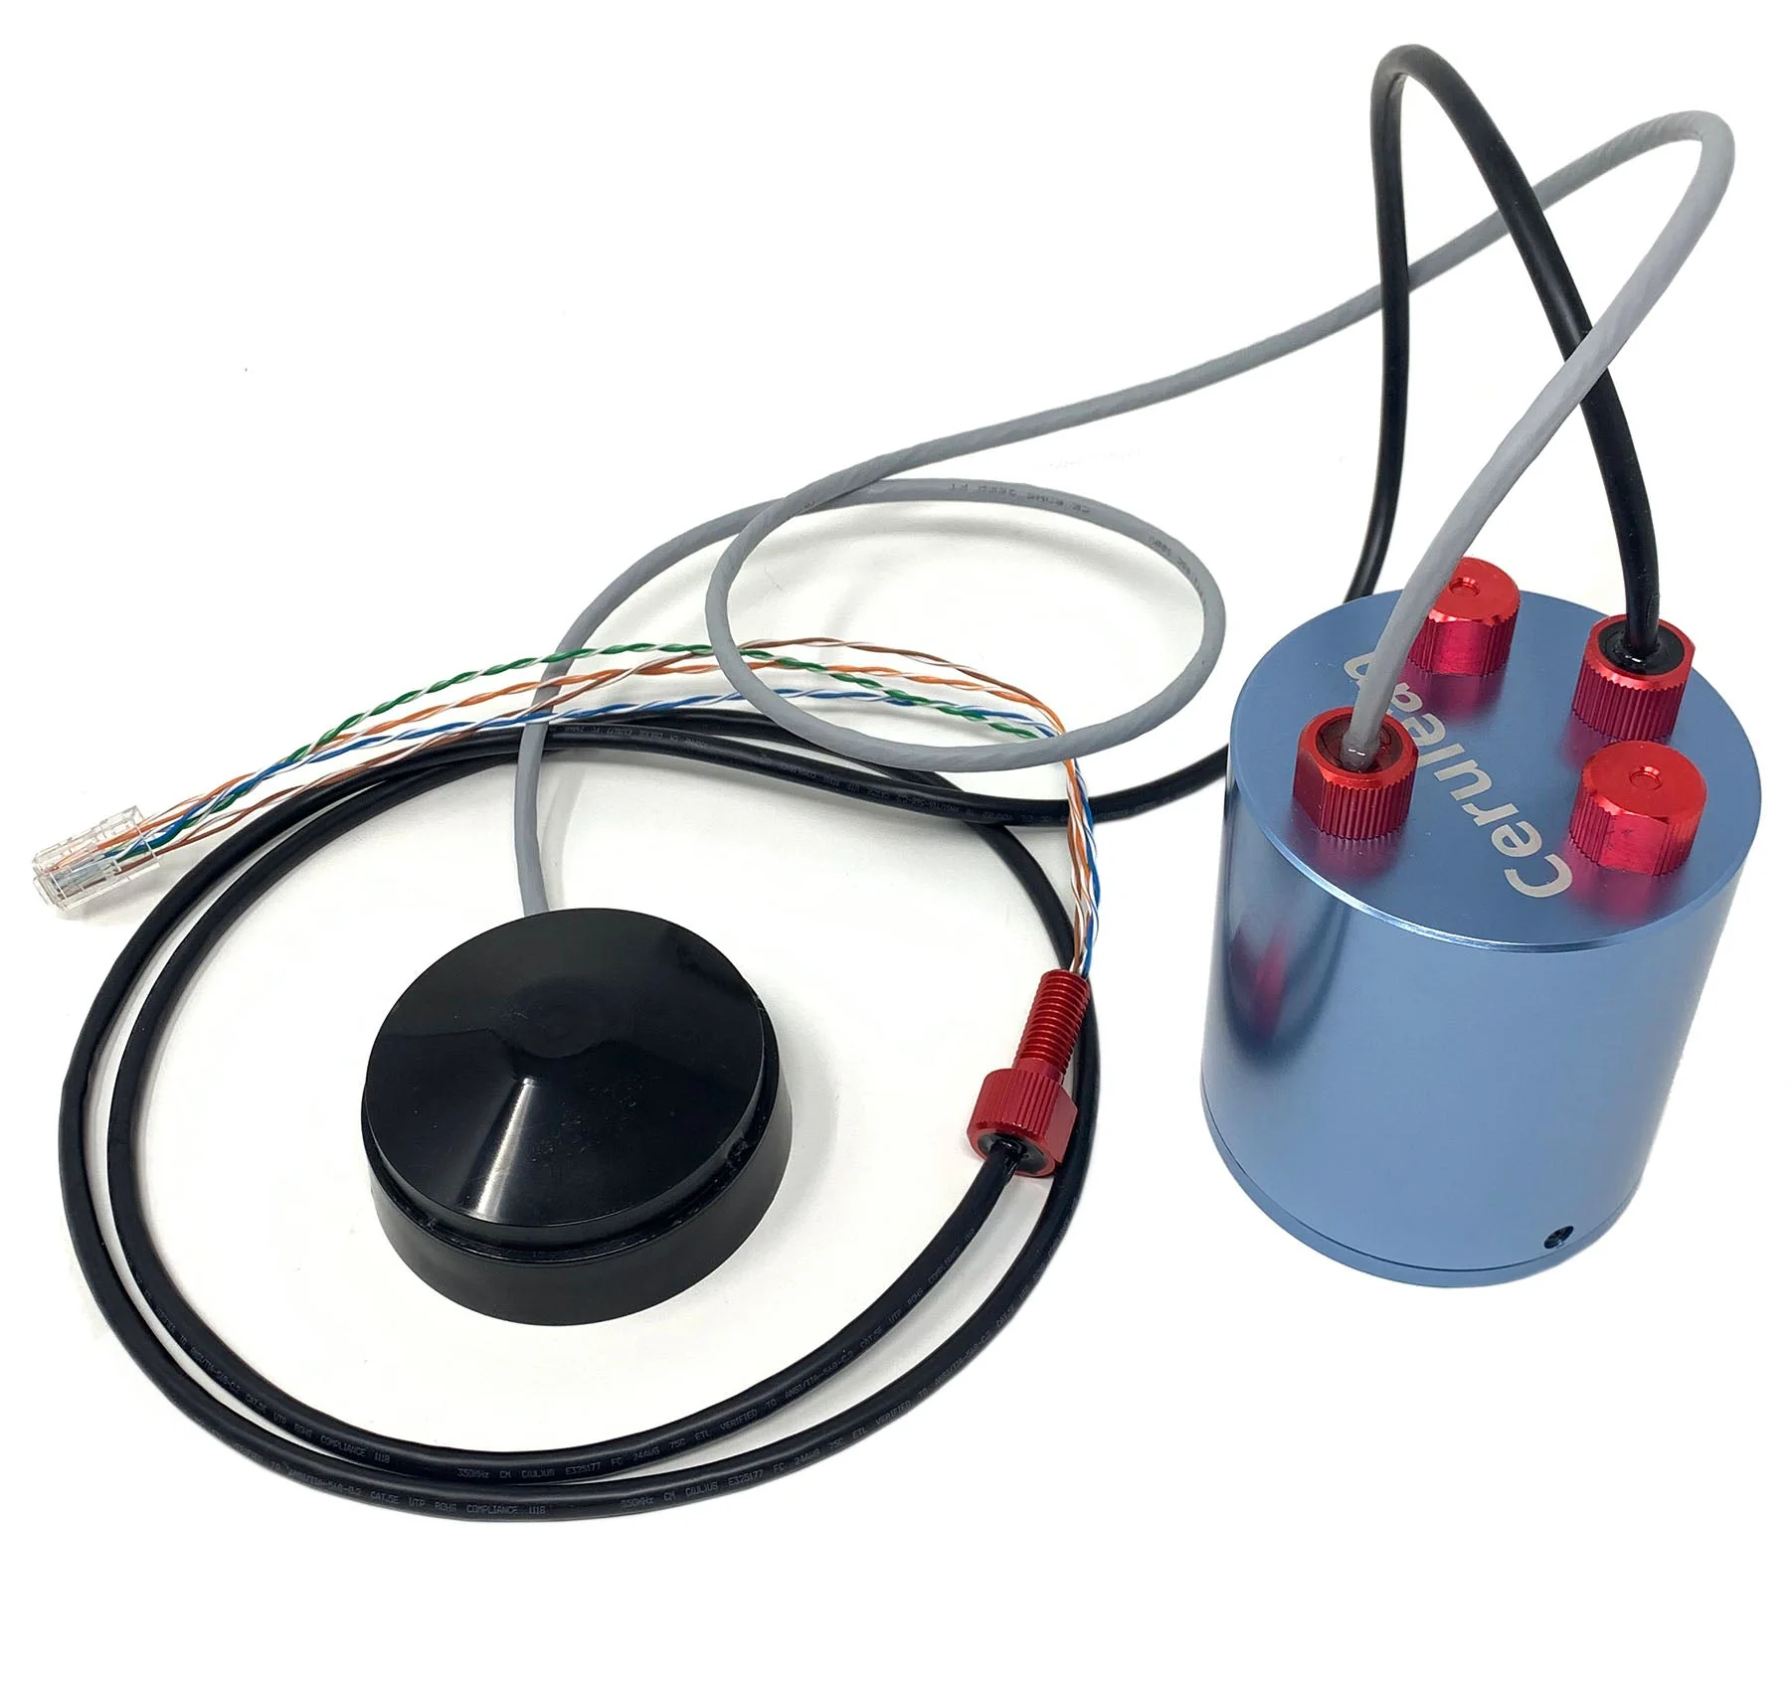
图 1.Cerulean Sonar公司产品DVL-75.
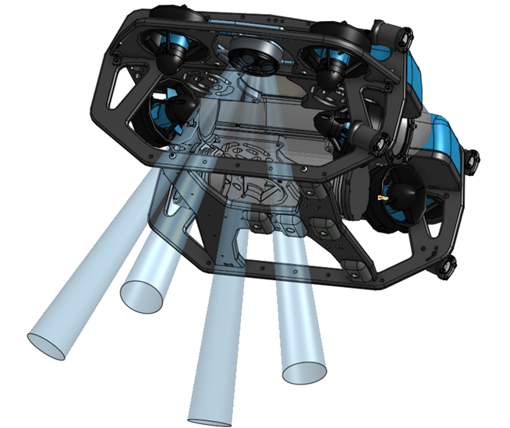
图 2.DVL安装在ROV上示意图

- 国内外研究现状
根据声学多普勒测速仪的应用领域不同，可以分为声学多普勒测速仪（DVL）和声学多普勒剖面仪（ADCP），前者回波由边界表面(例如海底)组成，用于测量地面上的速度；后者由水柱中的悬浮粒子组成，用于测量水流。应该注意的是，DVL可以被视为ADCP的一个子集，ADCP将不是课题的重点。ADCP和DVL是并行发展的，许多概念是由ADCP转移到DVL中的。ADCP和DVL的应用大致可分为三个主要领域:航海、海洋测量和河流流量测量^{[7]}。
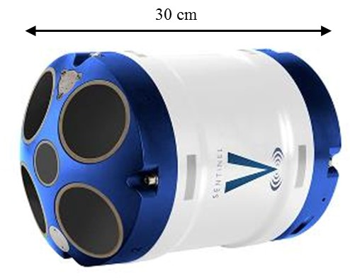
图 3.ADCP。
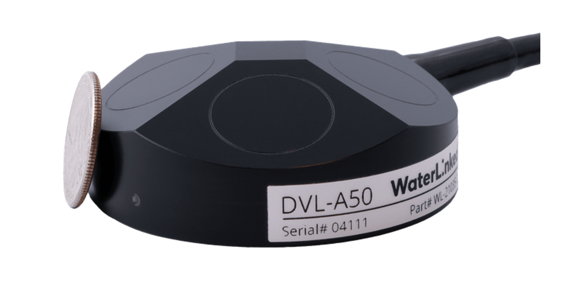
图 4.DVL。
2.1多普勒测速仪研究现状
现代ADCP和DVL有惊人的相似之处，差异很少。在过去的70年中，这两种类型的仪器一直在并行发展，其中一种的进步已迅速融入另一种。据斯克里普斯（Scripps）海洋学研究所教授R. Pinkel介绍，多普勒后向散射测量的首次应用是在船舶速度计^{[10]}上。基于多普勒后向散射的船舶速度计是由哈佛大学声学研究实验室研制的，其结果于1945年发表。这种发展可以被认为是DVL的最初发明，尽管与现代DVL相比功能非常有限。
相应地，Koczy等人在20世纪60年代首次探索了多普勒后向散射在ADCP中的应用。他们设计了一种单波束、窄带、短距离、10mHz的双基地水流表，其测量范围可达10英寸。1969年，斯佩里·兰德公司的克里茨和勒纳提交了数字声纳多普勒导航仪^{[10]}的专利申请。该发明声称是一种由四个压电换能器组成的四束Janus结构，用于发射和接收从水体底部散射的脉冲。一个Janus布局配置由四个波束定向在一个圆圈中，由90°方位角和一个相对于垂直方向的相同角度，通常在20°到30°。通过对接收到的波形进行数字化，校正声速和频率漂移误差，计算多普勒频移，并结合波束对的速度来生成前后和右舷-左舷速度分量，从而测量每个波束的多普勒频移。
1972年，Wiseman等人研制了第一台基于多普勒的三维流速测量仪，用于研究河口湍流，但从未取得商业成功。AMETEK Straza分部的Rowe和Young在20世纪70年代末开发了300 kHz ADCP，并率先通过其DCP-4400模型取得了商业成功。它基于AMETEK Straza部门出售的janus配置DVL，并进行了修改；它能够绘制深度超过100米的水剖面。Rowe和Young与Scripps海洋学研究所的Pinkel和Regier合作，评估ADCP作为研究工具的可行性，并报告了未来几年ADCP的性能和缺点^{[11]-[13]}。
1981年，Rowe和Deines成立了RD Instruments，并开始与AMETEK Straza Division竞争^{[8]}。在20世纪80年代，这两家公司是ADCP的唯一供应商，两家公司都开发了广泛的窄带ADCP产品，范围从远程75 kHz仪器到高分辨率1200 kHz仪器^{[8]}。
窄带ADCP的一个重要缺点是分辨率、距离、方差之间的权衡。高分辨率是通过发射短脉冲来实现的，但距离和速度方差都受到影响。或者，长脉冲比短脉冲提供更长的距离和更低的速度方差，但空间分辨率降低。此外，速度方差可以通过时间平均来减小，但代价是时间分辨率的降低。Brumley等人借鉴气象雷达技术，在1991年发明了宽带ADCP，解决了窄带ADCP的这一缺点。宽带ADCP极大地改善了分辨率、距离和方差之间的性能权衡。对于DVL，没有分辨率的概念，因为速度只在一个距离范围内计算，空间上位于从底部开始的回波中心。宽带原理最终在DVL中被采用，显著降低了速度方差，但代价是减少了距离^{[14]}。
ADCP和DVL的下一个改进重点是尺寸和范围。由于空化和激波损失，多普勒声纳的峰值功率受到限制。因此，最大范围不会随着信号功率的增加而增加，超过发生空化和冲击的强度。由于单位距离海水中声信号的吸收随频率的增加而增加，因此所有的声纳都必须在尺寸与范围之间进行权衡。此外，多普勒声呐需要较窄的声波束才能获得良好的性能，而波束宽度由波长与孔径的比值决定。因此，对于给定的光束宽度，孔径大小与频率成反比。
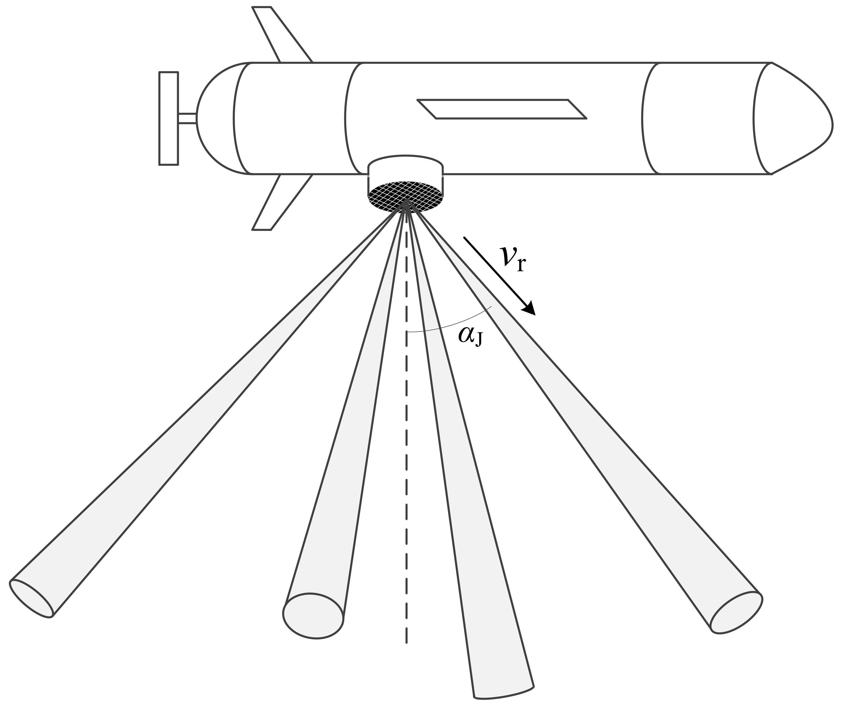
图 5.Janus布局示意图。
在1995年，Yu和Gordon建造克第一个相控阵ADCP原型并且测试结果^{[16]}。38kHz平面相控阵换能器由988个独立的压电元件组成，间隔一个半波长，并配置为一个圆圈。四个波束按照传统的Janus布局进行配置。与相同频率的系统相比，他们能够实现大约两倍的尺寸减小比，通过使用单个平面相控阵，从单个孔径形成四个波束，而不是四个独立的倾斜换能器。参数多普勒声纳采用不同的方法来减小ADCP和DVL的孔径大小。利用水的非线性声学效应，将两个高频信号生成一个低频信号，其中低频信号为两个高频信号之差^{[15]}。1977年，Kritz研究了参数多普勒声纳的使用，目的是进行全海洋深度SOG测量^{[17]}。他的仪器通过196kHz和208kHz的信号驱动6英寸直径的压电盘，产生了12kHz的信号。声波束宽度是由驱动频率而不是参数频率决定的，这是参数声呐技术在窄波束多普勒声呐中引人注目的唯一原因。1979年，爱德华在通用电气公司重型军事装备部研究了另一种减小尺寸的方法，即相关速度计程仪(CVL)^{[18]}。
2015年，Brumley和Taudien发明了小孔径声速传感器(SAAVS)，这是DVL小型化的最新尝试^{[19]}。该装置可以被认为是传统相控阵DVL和CVL的混合体，由多个子阵列组成，每个子阵列形成四个声束。在子阵列之间进行空间插值，以恢复接收信号在两个时间滞后时的双稳态不变性。该方法即使在相对较宽的声波束下也能获得良好的性能，并且利用时空信号处理算法解决了波束发散去相关和地形偏差等传统问题。
2.2超声多普勒频移研究现状
基于超声多普勒效应的测速问题最根本的就是从回波采样中提取回波频率。该问题涉及到一定空间范围内平均多普勒频移的测量。目前，常用的解决方法是将该问题简化为单频复正弦信号加上高斯白噪声的频率估计问题。
（I）基于频域的估计算法常用的估计频率算法。其中大部分是基于最大似然(ML)的方法^{[20]}，实际的 ML 估计器需要定位周期图频谱谱峰的位置，其中，Palmer 利用了 FFT 来估计谱峰位置，但性能并不理想^{[21][22]}。Rife 和 Boorstyn给出了最大似然估计器的公式^{[23]}，此时的该估计是无偏的且在信噪比(SNR)达到门限值以上时，该估计的均方误差可以达到克拉美-罗下限(CLRB)。需要注意，以上基于频域的估计算法计算时较为复杂，目前并不适合DVL快速灵活的测量要求。
（II）基于时频的方法已被广泛应用于频率估计，特别是对于低信噪比，其中它们被证明是最有效的方法。Kwok et al.提出了一种新的具有chirping窗口的自适应短时傅立叶变换算法，该算法是为接近最优时频中频估计而量身定制的^{[32]}。综合和真实数据的广泛性能评估表明，与最佳固定窗口STFT相比，阈值信噪比略有改善。
（III）基于时域相位的估计思想是减小频域估计器计算量常用的方法。通过将加性高斯噪声近似为高斯相位噪声。Tretter给出了一种时域估计器^{[26]} ，该方法在高 SNR 条件下是有效的，且作为一种最小二乘估计器其性能等价于 ML的性能。由于需要解决相位模糊问题，该估计器在低 SNR 时性能很难满足。Kay给出了一个延迟采样间隔的相位差分估计器，该估计器在高 SNR 条件下可以达到 CRLB^{[27]}。由于改变了提取相位与求和运算的顺序，该估计器可以被认为是由原来的一种相位平均估计器(PA)转变为一种线性预测估计器(LP)。以 Kay 的工作为基础，不同延迟和不同权重的时域频率估计器相继出现。这些估计器在性能上比 Kay 的估计器有所提高，但这是以限制频率估计范围或增加计算量为前提的。Brown 和 Wang，肖扬灿分别给出了各自的循环频率估计器^{[28]}，但这些循环形式的频率估计器性能的提高也是以进一步增加计算复杂性为代价的。
（IV）还有其它频率估计的典型算法，包括过零检测法，自适应法等。过零检测法^{[29]}是在一个过零点处开始以非常高的时钟脉冲计数，来确定 N 个信号周期所需的时间，从而进一步估计频率。该算法的运算量小且实现逻辑简单，但当信噪比较低时精度不能令人满意。自适应法是用最小均方算法(LMS)自适应调整基于自回归 AR 模型的 LP 的系数，然后通过对频率轴的扫描根据 LP谱峰值来确定信号的频率。自适应法^{[30]}可以实现高精度和连续调节的窄带频率估计，但该算法需要一定的自适应时间。由过零检测法和自适应法的以上特点可以看出，它们无法应用到宽带回波的多普勒频移估计中。此外，深度学习在底部跟踪任务也有所应用。Almås F. 提出了一种用于底部跟踪任务的循环神经网络（RNN）方法^{[45]}，经过训练的RNN模型显示出突出的结果。
综上所述，对于超声波的频率估计算法已经有很多，但在实际应用中存在许多不足：（I）不能满足DVL快速灵活的测量要求。（II）SNR较低时，频率估计的准确性有所下降，（III）需要增加计算量或者限制频率估计范围来提高频率估计器性能。
2.3多普勒系统研究现状
在多普勒测速系统中，高频回波的采样和频移计算是关键的执行步骤。为了满足实时性和精确性的要求，通常需要使用高性能的硬件处理器，例如FPGA（可编程逻辑门阵列）或DSP（数字信号处理器）。
FPGA是一种可编程硬件器件，在多普勒测速系统中，FPGA可以用于实时的数据采样和处理，其并行计算的能力使得它适合处理大量的实时数据流。通过FPGA的编程，可以实现高速的采样和频移计算，以获得准确的多普勒测速结果。Stefano Ricci 和 Valentino Meacci提出了一种替代的多普勒频率估计器，利用频谱峰得到多普勒频率的近似位置。然后，以该位置为中心，在减少的频率区间上应用质心搜索以改进估计，并提出了一种现场可编程门阵列(FPGA)实现，该实现能够每秒产生超过200k的低噪声估计，适用于最苛刻的实时应用。王先全提出基于FPGA的频谱分析提取速度信息的具体实现进行了研究^{[44]}，完成一种完整的基于FPGA超声多普勒计程仪的系统设计和实现方法，该方法计算精度较高，系统实现简单灵活，为实现高效、准确的陆用超声多普勒计程仪提供了基础。
另一方面，DSP是专门设计用于数字信号处理任务的芯片。它具有高性能的固定功能单元，可以高效地执行各种信号处理算法。在多普勒测速系统中，DSP可以用于高频回波的数字化、滤波、频谱分析和频移计算等操作。与FPGA相比，DSP通常更适合处理复杂的信号处理算法，而且具有更高的计算效率和功耗效率。Yuan-Hsiang Lin等人设计并开发了基于DSP的图形用户界面和实时激光多普勒测速仪(LDV)，开发的基于DSP模块的软件系统，实现了数据的存取和矩权算法的实现。此外，处理后的数据被传输到个人计算机，可以实现高级分析。
值得注意的是，随着芯片技术的不断发展，现代通用处理器（如CPU和GPU）也能够在某种程度上满足多普勒测速系统的要求。通过充分利用这些通用处理器的并行计算能力和优化算法，可以实现高效的多普勒测速计算。Cerulean Sonar公司通过五块STM32芯片组合开发了DVL-75,并融合了IMU,支持外接GPS系统，实现300m深度海域的高精度测量。
参考文献
- Monaco C D, Brennan S N, Hacker K A. Doppler velocity log placement effects on autonomous underwater vehicle navigation accuracy[C]//2018 IEEE/OES Autonomous Underwater Vehicle Workshop (AUV). IEEE, 2018: 1-6.
- Kinsey J C, Eustice R M, Whitcomb L L. A survey of underwater vehicle navigation: Recent advances and new challenges[C]//IFAC conference of manoeuvering and control of marine craft. 2006, 88: 1-12.
- Miller P A, Farrell J A, Zhao Y, et al. Autonomous underwater vehicle navigation[J]. IEEE Journal of Oceanic Engineering, 2010, 35(3): 663-678.
- Groves P D. Principles of GNSS, inertial, and multisensor integrated navigation systems, [Book review][J]. IEEE Aerospace and Electronic Systems Magazine, 2015, 30(2): 26-27.
- Woodman O J. An introduction to inertial navigation[R]. University of Cambridge, Computer Laboratory, 2007.
- Rudolph D, Wilson T A. Doppler Velocity Log theory and preliminary considerations for design and construction[C]//2012 Proceedings of IEEE Southeastcon. IEEE, 2012: 1-7.
- Kenny A, Lopez G. Advances in and extended application areas for Doppler sonar[C]//2012 Oceans. IEEE, 2012: 1-9.
- Woodward W, Appell G. Current velocity measurements using acoustic Doppler backscatter: a review[J]. IEEE Journal of oceanic engineering, 1986, 11(1): 3-6.
- Dobson F, Hasse L, Davis R. Air-sea interaction: instruments and methods[M]. Springer Science & Business Media, 2012.
- Kritz J A, Lerner S D. Digital sonar doppler navigator: U.S. Patent 3,648,225[P]. 1972-3-7.
- Pinkel R. On estimating the quality of Doppler sonar data[C]//Proceedings of the 1982 IEEE Second Working Conference on Current Measurement. IEEE, 1982, 2: 113-116.
- Regier L. Mesoscale current fields observed with a shipboard profiling acoustic current meter[J]. Journal of Physical Oceanography, 1982, 12(8): 880-886.
- Regier L. Factors limiting the performance of shipboard Doppler acoustic current meters[C]//Proceedings of the 1982 IEEE Second Working Conference on Current Measurement. IEEE, 1982, 2: 117-121.
- Young J, Rowe F, Brumley B, et al. Trends in acoustic velocity log technology at rd instruments[C]//Proceedings of the 1998 Workshop on Autonomous Underwater Vehicles (Cat. No. 98CH36290). IEEE, 1998: 89-101.
- Urick R J. Principles of underwater sound: Peninsula[J]. Los Altos, 1983.
- Yu X, Gordon L. 38 kHz broadband phased array acoustic Doppler current profiler[C]//Proceedings of the IEEE Fifth Working Conference on Current Measurement. IEEE, 1995: 53-57.
- Kritz J. Parametric array Doppler sonar[J]. IEEE Journal of Oceanic Engineering, 1977, 2(2): 190-200.
- Edward J A. Remote measurement of water currents using correlation sonar[M]. General Electric, Heavy Military Equipment Department, 1979.
- Brumley B H, Taudien J. Small aperture acoustic velocity sensor: U.S. Patent 10,877,151[P]. 2020-12-29.
- Fu H, Kam P Y. MAP/ML estimation of the frequency and phase of a single sinusoid in noise[J]. IEEE Transactions on Signal Processing, 2007, 55(3): 834-845.
- Palmer J M. The hybrid architecture parallel fast fourier transform (hapfft)[J]. 2005.
- Palmer J, Nelson B. A parallel FFT architecture for FPGAs[C]//International Conference on Field Programmable Logic and Applications. Berlin, Heidelberg: Springer Berlin Heidelberg, 2004: 948-953.
- Clarkson V. Efficient single frequency estimators[C]//the International Symposium on Signal Processing and its Applications, Gold Coast. 1992.
- Luo J, Che Y, Huang G. Frequency estimation based on MLE-M-rife algorithm[C]//2020 12th International Conference on Advanced Infocomm Technology (ICAIT). IEEE, 2020: 64-67.
- Rife D, Boorstyn R. Single tone parameter estimation from discrete-time observations[J]. IEEE Transactions on information theory, 1974, 20(5): 591-598.
- Tretter S. Estimating the frequency of a noisy sinusoid by linear regression (Corresp.)[J]. IEEE Transactions on Information theory, 1985, 31(6): 832-835.
- Kay S. A fast and accurate single frequency estimator[J]. IEEE Transactions on Acoustics, Speech, and Signal Processing, 1989, 37(12): 1987-1990.
- Brown T, Wang M M. An iterative algorithm for single-frequency estimation[J]. IEEE Transactions on Signal Processing, 2002, 50(11): 2671-2682.
- Friedman V. A zero crossing algorithm for the estimation of the frequency of a single sinusoid in white noise[J]. IEEE Transactions on Signal Processing, 1994, 42(6): 1565-1569.
- Ogunfunmi A, Peterson A. Adaptive methods for estimating amplitudes and frequencies of narrowband signals[C]//IEEE International Symposium on Circuits and Systems,. IEEE, 1989: 2124-2127.
- Shi L, Nielsen J K, Jensen J R, et al. A Kalman-based fundamental frequency estimation algorithm[C]//2017 IEEE Workshop on Applications of Signal Processing to Audio and Acoustics (WASPAA). IEEE, 2017: 314-318.
- Kwok H K C, Jones D L. Instantaneous frequency estimation using an adaptive short-time Fourier transform[C]//Conference Record of the Twenty-Ninth Asilomar Conference on Signals, Systems and Computers. IEEE, 1995, 1: 543-547.
- 郭姗姗,贾国庆,易辉跃等.雷达信号频率估计的改进R-Q算法[J].现代电子技术,2023,46(15):55-60.DOI:10.16652/j.issn.1004-373x.2023.15.010.
- 吴会豪,樊磊,宋焕焕等.基于DFT和DTFT插值的正弦信号频率估计[J].大连工业大学学报,2022,41(06):462-468.DOI:10.19670/j.cnki.dlgydxxb.2022.0613.
- 李言胜,张建成,颜琪等.基于频域牛顿迭代的水声频率估计算法研究[J].计算机仿真,2022,39(08):195-199+281.
- 颜琪. 基于牛顿迭代和LS线性回归的频率估计算法及水下应用[D].青岛理工大学,2023.DOI:10.27263/d.cnki.gqudc.2022.000564.
- 王正顺,宋萍,唐强等.基于维特比算法的引信多普勒信号频率估计方法[J].探测与控制学报,2021,43(04):36-41.
- 陈鹏,刘春华,苏欣等.含噪多频信号频率估计算法[J].振动与冲击,2021,40(14):138-143.DOI:10.13465/j.cnki.jvs.2021.14.019.
- 涂加颖. DFT在实正弦信号频率估计中的应用研究[D].东南大学,2022.DOI:10.27014/d.cnki.gdnau.2020.000458.
- 温兵会,毛卫宁.一种快速有效的正弦波信号频率估计方法[J].应用声学,2020,39(04):512-517.
- 杨理华,孙俊忠,张海鹏等.一种基于频率估计的自适应主动控制方法[J].振动与冲击,2019,38(24):275-282.DOI:10.13465/j.cnki.jvs.2019.24.038.
- 张琳. 基于DFT的正弦信号频率估计算法研究[D].东南大学,2020.DOI:10.27014/d.cnki.gdnau.2019.002281.
- 郭履翔. 基于DFT的实正弦信号频率估计算法的研究[D].东南大学,2020.DOI:10.27014/d.cnki.gdnau.2019.002277.
- 王先全,朱桂林,余尧等. 基于FPGA超声多普勒计程仪的系统设计与研究 [J]. 电子世界, 2016, (04): 69-71. DOI:10.19353/j.cnki.dzsj.2016.04.016.
- Almås F. Bottom-detection in Doppler Velocity Logs using Recurrent Neural Networks on an embedded platform[D]. NTNU, 2022.

